
Faculté des Sciences Économiques Et de Gestion de Nabeul

Rapport de projet
« Mini Projet
Machine learning »

Thème :
Breast Cancer prediction

Élaborée par :
Boukhari Wiem
Harzallah Soumaya

Encadrée par :
Mme Fadoua Boufif

- Introduction :
Ce projet de machine learning se concentre sur la prédiction du cancer du sein, une problématique majeure de santé publique.
En utilisant des techniques avancées de machine learning, nous cherchons à développer un modèle capable de classifier les tumeurs mammaires en tumeurs bénignes ou malignes.
L'objectif est d'offrir aux professionnels de la santé un outil précis et rapide pour assister dans le diagnostic précoce du cancer du sein, améliorant ainsi les chances de traitement et de survie des patients.
Ce rapport présentera le processus de développement du modèle, son évaluation et son potentiel d'application dans le domaine médical.
- Présentation de La problématique :
La détection précoce du cancer du sein demeure un enjeu majeur de santé publique, car il s'agit du cancer le plus fréquent chez les femmes à l'échelle mondiale.

Malgré les progrès significatifs dans les techniques de dépistage et de traitement, le diagnostic précoce reste essentiel pour améliorer les taux de survie et réduire la morbidité associée à cette maladie.

Cependant, la détection précoce du cancer du sein reste un défi, notamment en raison de la complexité des tissus mammaires et des variations individuelles dans les caractéristiques tumorales.

Ainsi, la recherche de méthodes de détection plus précises, sensibles et non invasives est cruciale pour améliorer les résultats cliniques des patients atteints de cancer du sein.

Dans ce contexte, l'utilisation de techniques de machine learning appliquées à des données de mammographie et d'imagerie médicale offre un potentiel prometteur pour améliorer la précision du dépistage précoce, permettant ainsi une intervention plus précoce et une meilleure gestion de la maladie.

Ce domaine de recherche vise à développer des modèles et des algorithmes capables d'identifier de manière fiable les anomalies associées au cancer du sein, offrant ainsi une opportunité de révolutionner les stratégies de dépistage et de traitement de cette maladie dévastatrice.
- L’état de l’art :

Une synthèse de l'état de l'art sur les méthodes de diagnostic du cancer du sein avec l'utilisation de l'apprentissage automatique révèle une diversité de techniques et d'approches prometteuses.

Les études récentes ont exploré l'utilisation de l'imagerie médicale, notamment la mammographie, l'échographie et l'imagerie par résonance magnétique (IRM), comme sources de données pour entraîner des modèles de machine learning.

Des algorithmes de classification, tels que les réseaux neuronaux convolutifs (CNN) et les machines à vecteurs de support (SVM), k_means, arbres de décision et Forêts aléatoires sont largement utilisés pour analyser les images et détecter les anomalies associées au cancer du sein.

De plus, des recherches se concentrent sur l'intégration de données cliniques et génomiques pour améliorer la précision diagnostique.

Les études ont également examiné l'utilisation de techniques d'extraction de caractéristiques et de sélection de variables pour optimiser les performances des modèles.
Cependant, malgré les progrès significatifs, des défis persistent, notamment en ce qui concerne la généralisation des modèles à des populations diverses et la garantie de leur interprétabilité dans un contexte clinique.

Les sources de cet état de l'art incluent des surveys et revues académiques récentes telles que "A survey on deep learning techniques for image and non-image based breast cancer detection" par Muhammad Arif, et "Machine learning techniques in breast cancer prediction: a literature review" par Sumbal Javed, entre autres.
- Compréhension et analyse des méthodes choisies :

- Arbres de décision :

- Les arbres de décision sont des modèles simples à comprendre et à interpréter. Ils fonctionnent en divisant récursivement l'espace des caractéristiques en régions, en utilisant des règles de décision basées sur les caractéristiques pour effectuer la classification.
- Avantages : Interprétabilité, pas de prétraitement nécessaire pour les données catégorielles, capacité à gérer à la fois des données numériques et catégorielles.
- Inconvénients : Sensibles au surapprentissage, instabilité avec de petits changements dans les données d'entrée, ne capturent pas toujours les relations complexes entre les caractéristiques.
- Forêts aléatoires :

- Les forêts aléatoires sont des ensembles d'arbres de décision où chaque arbre est formé sur un échantillon de données et avec un sous-ensemble aléatoire des caractéristiques. Les prédictions sont agrégées à partir de tous les arbres.
- Avantages : Réduction du surapprentissage par rapport aux arbres de décision individuels, gestion efficace des données à haute dimensionnalité, capacité à traiter à la fois des données numériques et catégorielles.
- Inconvénients : Moins interprétables que les arbres de décision individuels, nécessitent un ajustement des hyperparamètres.
- Machines à vecteurs de support (SVM) :

- Les SVM sont des modèles qui cherchent à trouver l'hyperplan qui sépare au mieux les classes dans un espace de caractéristiques de dimension supérieure. Ils peuvent être linéaires ou non linéaires en utilisant différentes fonctions de noyau.
- Avantages : Efficaces dans les espaces de caractéristiques de grande dimension, peuvent gérer des problèmes de classification non linéaires en utilisant des noyaux, peu sensibles à la dimensionnalité des données.
- Inconvénients : Peu performants sur de grands ensembles de données, sensibles au choix du noyau et aux hyperparamètres, nécessitent un prétraitement soigné des données.
- Réseaux de neurones artificiels (CNN) :

- Les CNN sont des modèles de deep learning spécifiquement conçus pour le traitement d'images. Ils sont composés de plusieurs couches de neurones, notamment des couches de convolution, de pooling et de couches entièrement connectées.
- Avantages : Performances élevées sur des ensembles de données complexes comme les images, capacité à extraire automatiquement des caractéristiques à partir des données, flexibilité dans la conception de l'architecture du réseau.
- Inconvénients : Besoin de grandes quantités de données pour l'entraînement, coût computationnel élevé, risque de surapprentissage sur de petits ensembles de données.

- Implémentation des méthodes :

  - Arbres de décision :

Dans le contexte de la prédiction du cancer du sein, les arbres de décision peuvent être utilisés pour identifier les caractéristiques les plus importantes associées à la malignité des tumeurs.
# Importation des bibliothèques nécessaires
import numpy as np
import pandas as pd
from sklearn.datasets import load_breast_cancer
from sklearn.model_selection import train_test_split
from sklearn.tree import DecisionTreeClassifier
from sklearn.metrics import accuracy_score, classification_report
import matplotlib.pyplot as plt
from sklearn.tree import plot_tree

# Chargement du jeu de données Breast Cancer Wisconsin (Diagnostic)
data = load_breast_cancer()
X = data.data
y = data.target

# Séparation des données en ensembles d'entraînement et de test
X_train, X_test, y_train, y_test = train_test_split(X, y, test_size=0.2, random_state=42)

# Construction du modèle d'arbre de décision
clf = DecisionTreeClassifier(random_state=42)

# Entraînement du modèle
clf.fit(X_train, y_train)

# Prédiction sur l'ensemble de test
y_pred = clf.predict(X_test)

# Évaluation des performances du modèle
accuracy = accuracy_score(y_test, y_pred)
print("Accuracy:", accuracy)

# Génération du rapport de classification
report = classification_report(y_test, y_pred)
print("Classification Report:")
print(report)

# Tracé de l'arbre de décision
plt.figure(figsize=(20, 10))
plot_tree(clf, filled=True, feature_names=data.feature_names, class_names=data.target_names)
plt.show()

- Interprétation de ce code :
Chargement des données : Le jeu de données Breast Cancer Wisconsin (Diagnostic) est chargé à l'aide de la fonction load_breast_cancer de scikit-learn.
Séparation des données : Les données sont divisées en ensembles d'entraînement et de test (80% et 20% respectivement) à l'aide de train_test_split.
Construction et Entraînement du modèle : Un modèle d'arbre de décision est créé à l'aide de DecisionTreeClassifier et entraîné sur l'ensemble d'entraînement.
Prédiction et Évaluation des performances : Le modèle entraîné est utilisé pour prédire les étiquettes de classe sur l'ensemble de test.
L'exactitude du modèle est calculée à l'aide de accuracy_score.
Un rapport de classification est généré à l'aide de classification_report.
Tracé de l'arbre de décision : L'arbre de décision entraîné est tracé pour visualiser la structure de l'arbre.
- Résultats :
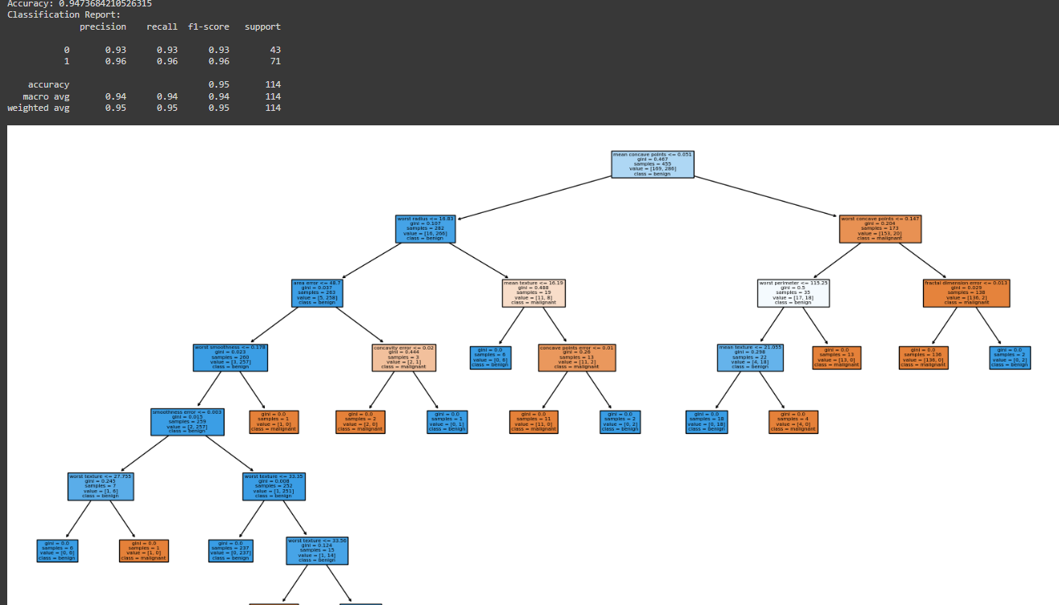

  - Forêts aléatoires:
Les forêts aléatoires sont souvent utilisées dans le domaine médical, y compris pour la prédiction du cancer du sein, en raison de leur capacité à identifier les caractéristiques les plus importantes associées à la malignité des tumeurs.
import numpy as np
import matplotlib.pyplot as plt
from sklearn.datasets import load_breast_cancer
from sklearn.model_selection import train_test_split
from sklearn.preprocessing import StandardScaler
from sklearn.neural_network import MLPClassifier
from sklearn.metrics import accuracy_score, confusion_matrix

# Load the breast cancer dataset
data = load_breast_cancer()

# Split the data into features (X) and target (y)
X = data.data
y = data.target

# Split the data into training and testing sets
X_train, X_test, y_train, y_test = train_test_split(X, y, test_size=0.2, random_state=42)

# Normalize the features
scaler = StandardScaler()
X_train_scaled = scaler.fit_transform(X_train)
X_test_scaled = scaler.transform(X_test)

# Initialize the MLP classifier
mlp = MLPClassifier(hidden_layer_sizes=(100,), max_iter=500, random_state=42)

# Train the classifier
mlp.fit(X_train_scaled, y_train)

# Make predictions
y_pred = mlp.predict(X_test_scaled)

# Calculate accuracy
accuracy = accuracy_score(y_test, y_pred)
print("Accuracy:", accuracy)

# Confusion matrix
conf_mat = confusion_matrix(y_test, y_pred)
print("\nConfusion Matrix:")
print(conf_mat)

# Plot confusion matrix
plt.imshow(conf_mat, interpolation='nearest', cmap=plt.cm.Blues)
plt.title('Confusion Matrix')
plt.colorbar()
tick_marks = np.arange(len(data.target_names))
plt.xticks(tick_marks, data.target_names, rotation=45)
plt.yticks(tick_marks, data.target_names)
plt.xlabel('Predicted Label')
plt.ylabel('True Label')
plt.show()

- Interprétation de ce code :
Chargement des données : Le jeu de données sur le cancer du sein est chargé.
Séparation des données : Les données sont divisées en ensembles d'entraînement et de test.
Normalisation des données : Les caractéristiques sont normalisées pour les mettre à l'échelle.
Initialisation du classificateur MLP : Un classificateur de réseau de neurones MLP est initialisé.
Entraînement du classificateur : Le classificateur est entraîné sur les données d'entraînement normalisées.
Prédiction : Le classificateur entraîné prédit les étiquettes de classe sur les données de test normalisées.
Calcul de l'exactitude : L'exactitude du classificateur est calculée.
Matrice de confusion : Une matrice de confusion est calculée pour évaluer la performance du classificateur.
Visualisation de la matrice de confusion : La matrice de confusion est affichée pour visualiser les résultats de prédiction.

- Résultats :
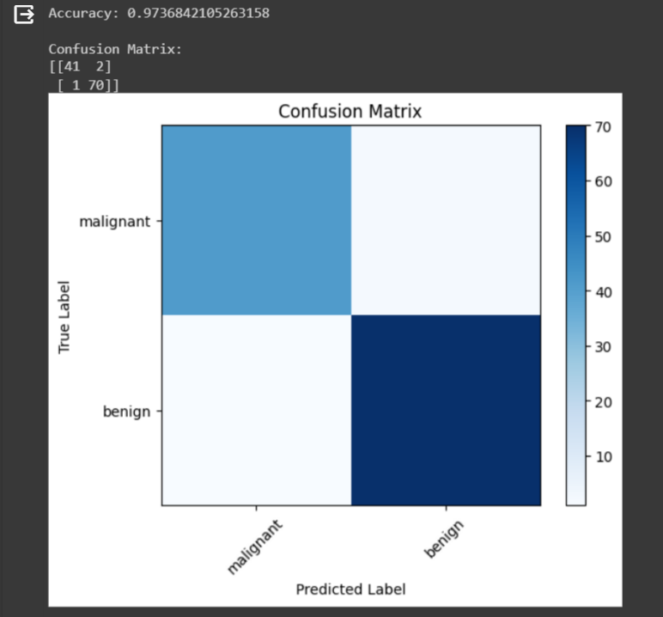
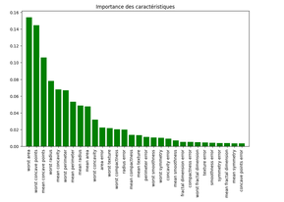
  - Machine à Vecteurs de Support (SVM):
import numpy as np
import matplotlib.pyplot as plt
from sklearn.datasets import load_breast_cancer
from sklearn.model_selection import train_test_split
from sklearn.svm import SVC
from sklearn.metrics import accuracy_score
from sklearn.metrics import accuracy_score, classification_report

# Load breast cancer dataset
data = load_breast_cancer()

# Select only two features for visualization
X = data.data[:, :2] # Select the first two features
y = data.target

# Split the data into training and testing sets
X_train, X_test, y_train, y_test = train_test_split(X, y, test_size=0.2, random_state=42)

# Initialize SVM classifier
svm_classifier = SVC(kernel='linear', C=1.0, random_state=42)

# Train the SVM classifier
svm_classifier.fit(X_train, y_train)

# Predict the labels of test data
y_pred = svm_classifier.predict(X_test)

# Calculate accuracy
accuracy = accuracy_score(y_test, y_pred)
print("Accuracy:", accuracy)

# Print classification report
print("Classification Report:")
print(classification_report(y_test, y_pred))

# Plot decision boundary
x_min, x_max = X[:, 0].min() - 1, X[:, 0].max() + 1
y_min, y_max = X[:, 1].min() - 1, X[:, 1].max() + 1
xx, yy = np.meshgrid(np.arange(x_min, x_max, 0.02),
np.arange(y_min, y_max, 0.02))
Z = svm_classifier.predict(np.c_[xx.ravel(), yy.ravel()])
Z = Z.reshape(xx.shape)
plt.contourf(xx, yy, Z, alpha=0.8)
plt.scatter(X[:, 0], X[:, 1], c=y, cmap=plt.cm.coolwarm, s=20, edgecolors='k')
plt.xlabel('Mean Radius')
plt.ylabel('Mean Texture')
plt.title('SVM Decision Boundary')
plt.show()

- Interprétation de ce code :

Chargement des données : Le jeu de données sur le cancer du sein est chargé à partir de load_breast_cancer de scikit-learn.
Sélection des caractéristiques : Seules les deux premières caractéristiques sont sélectionnées (mean radius et mean texture) pour la visualisation de la frontière de décision.
Séparation des données : Les données sont divisées en ensembles d'entraînement et de test à l'aide de train_test_split.
Initialisation du classificateur SVM : Un classificateur SVM avec un noyau linéaire est initialisé.
Entraînement du classificateur : Le classificateur SVM est entraîné sur les données d'entraînement.
Prédiction : Le classificateur entraîné prédit les étiquettes de classe sur les données de test.
Calcul de l'exactitude : L'exactitude du classificateur est calculée en comparant les étiquettes de classe prédites avec les étiquettes de classe réelles.
Rapport de classification : Un rapport de classification est imprimé, fournissant des mesures telles que la précision, le rappel et le F1-score pour chaque classe.
Visualisation de la frontière de décision : La frontière de décision du classificateur SVM est tracée avec les données d'entraînement.
Les points de données sont également tracés, avec différentes couleurs pour chaque classe.
- Résultats :
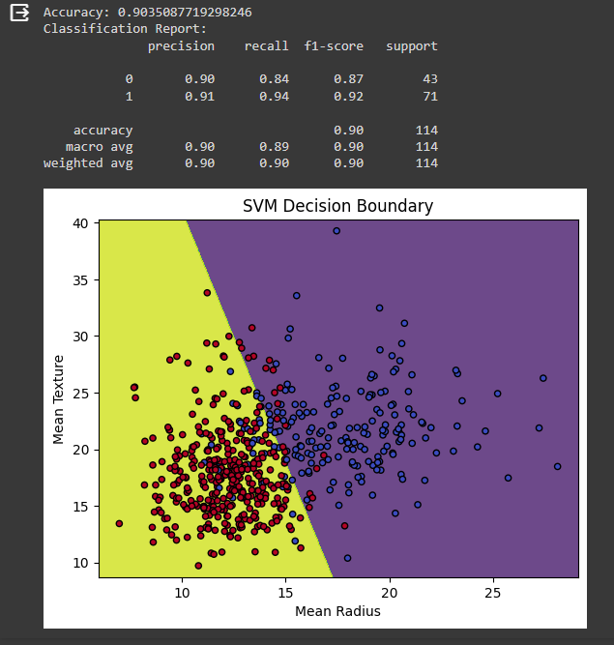

  - Réseaux de neurones artificiels (CNN):
# Import des bibliothèques nécessaires
import numpy as np
import pandas as pd
import matplotlib.pyplot as plt
from sklearn.model_selection import train_test_split
from sklearn.preprocessing import StandardScaler, LabelEncoder
from sklearn.metrics import classification_report, confusion_matrix
import tensorflow as tf
from tensorflow.keras.models import Sequential
from tensorflow.keras.layers import Conv1D, MaxPooling1D, Flatten, Dense, Dropout
import seaborn as sns # Importation de Seaborn

# Chargement du jeu de données Breast Cancer Wisconsin (Diagnostic)
from sklearn.datasets import load_breast_cancer
data = load_breast_cancer()

# Conversion en DataFrame
df = pd.DataFrame(data.data, columns=data.feature_names)
df['target'] = data.target

# Séparation des caractéristiques et de la cible
X = df.drop('target', axis=1)
y = df['target']

# Normalisation des caractéristiques
scaler = StandardScaler()
X = scaler.fit_transform(X)

# Redimensionnement pour les couches convolutives (1D)
X = X.reshape(X.shape[0], X.shape[1], 1)

# Encodage des étiquettes cibles
encoder = LabelEncoder()
y = encoder.fit_transform(y)

# Fractionnement du jeu de données en ensembles d'entraînement et de test
X_train, X_test, y_train, y_test = train_test_split(X, y, test_size=0.2, random_state=42)

# Définition du modèle CNN
model = Sequential([
Conv1D(32, 3, activation='relu', input_shape=(X_train.shape[1], X_train.shape[2])),
MaxPooling1D(2),
Conv1D(64, 3, activation='relu'),
MaxPooling1D(2),
Flatten(),
Dense(64, activation='relu'),
Dropout(0.5),
Dense(1, activation='sigmoid')
])

# Compilation du modèle
model.compile(optimizer='adam',
loss='binary_crossentropy',
metrics=['accuracy'])

# Entraînement du modèle
history = model.fit(X_train, y_train, epochs=10, batch_size=32, validation_data=(X_test, y_test))

# Évaluation du modèle
test_loss, test_acc = model.evaluate(X_test, y_test)
print('Test accuracy:', test_acc)

# Tracé de l'historique d'entraînement
plt.plot(history.history['accuracy'], label='accuracy')
plt.plot(history.history['val_accuracy'], label='val_accuracy')
plt.xlabel('Epoch')
plt.ylabel('Accuracy')
plt.ylim([0, 1])
plt.legend(loc='lower right')
plt.title('Accuracy over epochs')
plt.show()

# Tracé de la matrice de confusion
plt.figure(figsize=(8, 6))
conf_matrix = confusion_matrix(y_test, np.round(model.predict(X_test)))
sns.heatmap(conf_matrix, annot=True, fmt='d', cmap='Blues')
plt.xlabel('Predicted label')
plt.ylabel('True label')
plt.title('Confusion Matrix')
plt.show()

# Affichage du rapport de classification
print(classification_report(y_test, np.round(model.predict(X_test))))

- Interprétation de ce code :
Importation des bibliothèques : Les bibliothèques nécessaires sont importées, y compris NumPy, Pandas, Matplotlib, Scikit-learn et TensorFlow.
Chargement des données : Le jeu de données est chargé à partir de scikit-learn.
Conversion en DataFrame : Les données sont converties en DataFrame pour une manipulation facile avec Pandas.
Prétraitement des données : Les caractéristiques sont normalisées et les étiquettes de classe sont encodées.
Fractionnement des données : Les données sont divisées en ensembles d'entraînement et de test pour l'évaluation du modèle.
Définition du modèle CNN : Un modèle CNN est défini avec des couches convolutives et des couches entièrement connectées.
Compilation du modèle : Le modèle est compilé avec l'optimiseur Adam et la fonction de perte binaire_crossentropy.

Entraînement du modèle : Le modèle est entraîné sur les données d'entraînement.
Évaluation du modèle : Le modèle est évalué sur les données de test pour calculer son exactitude.
Analyse des performances : L'historique d'entraînement, la matrice de confusion et le rapport de classification sont utilisés pour analyser les performances du modèle.
- Résultats :
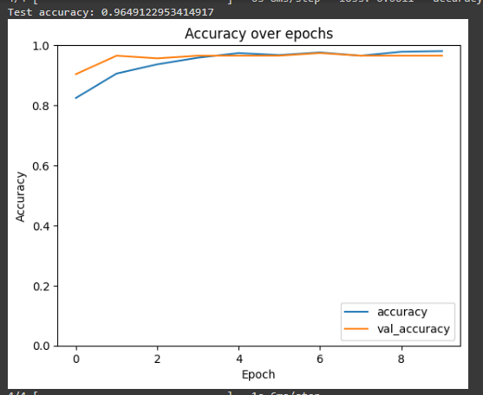
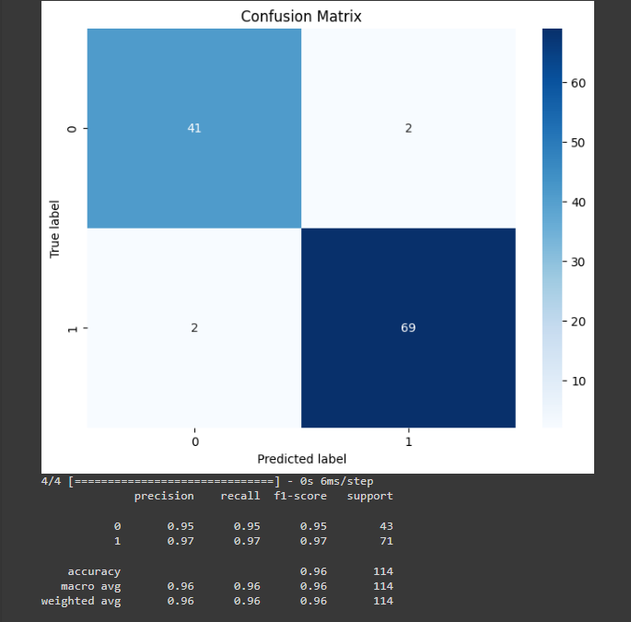

- Etude comparatives :
Lors de la comparaison des approches de machine learning, des critères tels que la performance prédictive, l'interprétabilité, la complexité du modèle, la scalabilité, le temps de formation et de prédiction, la robustesse, l'adaptabilité, les exigences en termes de données, la facilité d'utilisation et l'applicabilité du domaine sont essentiels.
Il est important de considérer ces critères en fonction des besoins spécifiques du problème à résoudre.
Dans le contexte du cancer du sein, l'utilisation de la mesure d'accuracy pour la comparaison des approches de machine learning peut être appropriée pour plusieurs raisons :
- Objectif de prédiction binaire : Dans de nombreux cas, les tâches liées au cancer du sein impliquent une prédiction binaire, par exemple, la classification des tumeurs en bénignes ou malignes. L'accuracy est une mesure naturelle pour évaluer la capacité du modèle à prédire correctement cette classification.
- Interprétation intuitive : L'accuracy est facile à comprendre pour les praticiens médicaux et les décideurs. Elle représente simplement la proportion de prédictions correctes parmi toutes les prédictions faites par le modèle, ce qui la rend accessible et interprétable pour ceux qui travaillent dans le domaine de la santé.
- Facilité de comparaison : L'accuracy permet une comparaison directe entre différentes approches de machine learning sur la même tâche. Un score d'accuracy plus élevé indique généralement une meilleure performance du modèle pour la prédiction du cancer du sein.
- Orientation vers le résultat clinique : Dans le domaine médical, l'objectif principal est souvent d'obtenir une prédiction précise qui peut être utilisée pour prendre des décisions cliniques éclairées. L'accuracy mesure directement la capacité du modèle à fournir ces prédictions précises, ce qui en fait une métrique pertinente pour les applications médicales.

Cependant, il est important de noter que l'accuracy seule peut ne pas fournir une image complète de la performance du modèle dans le contexte du cancer du sein.
Il peut être nécessaire de compléter l'accuracy avec d'autres métriques telles que la précision, le rappel, la F-mesure ou l'AUC pour tenir compte des spécificités du problème, telles que le déséquilibre de classe ou les coûts associés aux erreurs de prédiction.
On à choisi le critère de performance d’accuracy comme critère de comparaison grâce à sa capacité à prédire avec précision sur de nouvelles données.
Pour comparez les accuracies des différents modèles. Le modèle avec la plus haute accuracy est généralement considéré comme le meilleur pour cette métrique spécifique
- accuracy(random forest)=0.97
- accuracy(CNN)=0.964
- accuracy(Decision tree)=0.93
- accuracy(SVM )=0.90
==> Dans notre cas, l’approche «Random Forest» à la plus haute accuracy donc elle est la méthode la plus correcte et donc la méthode la plus appropriée dans le diagnostic du cancer de sein en terme d’exactitude.

